**上海CA证书安装说明**

一．服务端的安装配置

1.把上海ca提供的证书动态库放入$HOME/libapp目录下

2.修改$HOME/ylink/cgate/bfcgate.xml配置

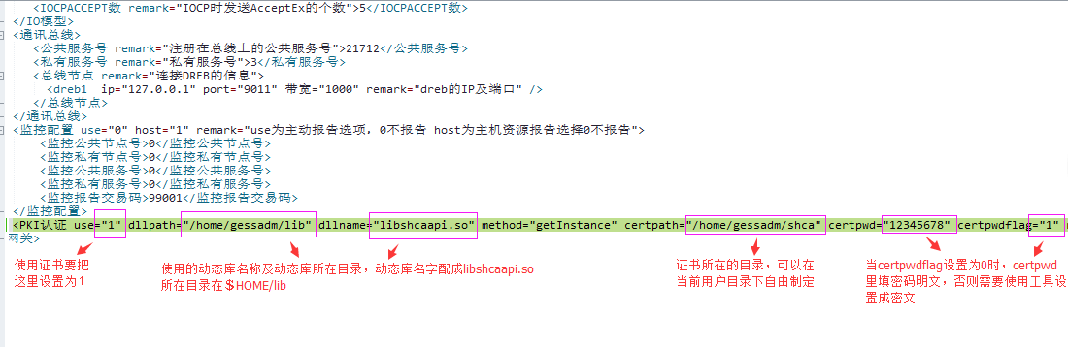

3.把上海ca提供的证书一放在之前在certpath中配置的目录下（上图配置的是$HOME/shca）。

4.如果bfcgate.xml配置里certpwdflag设置为1的话，证书密码certpwd需要使用cgatepwd程序设置成密文。

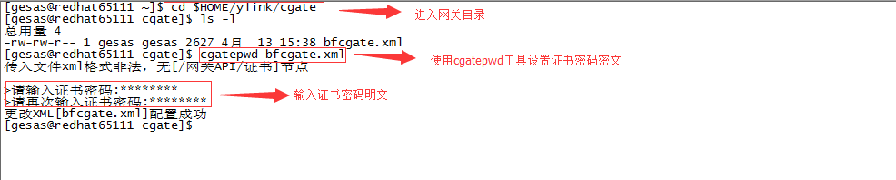

特别注意，密码密文的设置一定要通过工具设置，不允许复制

二、客户端安装的配置

1.把上海ca提供的证书动态库放入快金客户端安装目录下

2.修改快金客户端安装目录下的cgateapi.xml配置文件

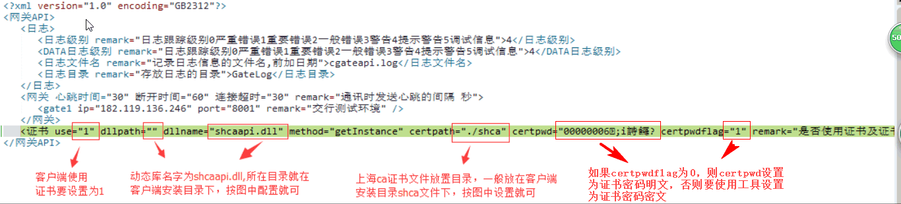

3.把上海ca提供的证书二放在之前在certpath中配置的目录下（上图配置的是快金客户端安装目录下的shca文件夹）。

4. 如果cgateapi.xmll配置里certpwdflag设置为1的话，证书密码certpwd需要使用cgatepwd.exe程序设置成密文。

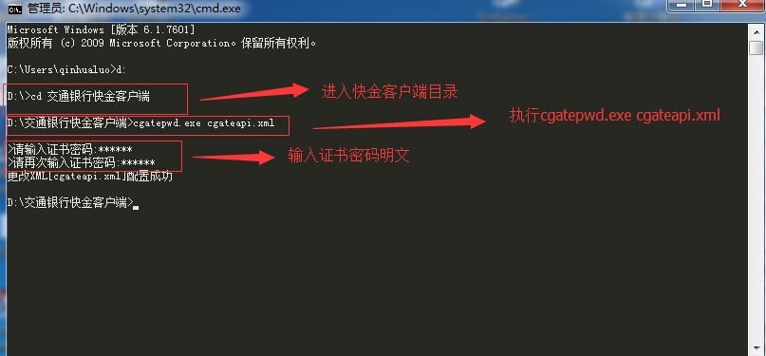

特别注意，密码密文的设置一定要通过工具设置，不允许复制